Казанский (Приволжский) федеральный университет

Институт вычислительной математики и информационных технологий

Отчет

по дисциплине «Численные методы прикладной математики»

по теме

«Численные методы решения обыкновенных  
дифференциальных уравнений»

Работу выполнил (а): Шабаков И. Ж.

Группа: 09-822

Проверил: Конюхов Владимир Михайлович

**Казань – 2020**

Оглавление.

**1.** **ОБЫКНОВЕННЫЕ ДИФФЕРЕНЦИАЛЬНЫЕ УРАВНЕНИЯ. ПОСТАНОВКА ЗАДАЧИ** 4

**2.** **ЯВНЫЕ РАЗНОСТНЫЕ СХЕМЫ ДЛЯ РЕШЕНИЯ ОБЫКНОВЕННЫХ ДИФФЕРЕНЦИАЛЬНЫХ УРАВНЕНИЙ** 5

*2.1.* *Схема Эйлера* 5

2.1.1. Построение разностной схемы Эйлера 5

2.1.2. Анализ порядка аппроксимации схемы 6

2.1.3. Теоретические оценки порядка сходимости схемы 6

2.1.4. Теоретические оценки устойчивости схемы 6

2.1.5. Сравнение точного и приближенного решений 6

*2.2.* *Схема Рунге-Кутта* 7

2.2.1. Построение разностной схемы Рунге-Кутта 7

2.2.2. Анализ порядка аппроксимации 8

2.2.3. Теоретические оценки порядка сходимости схемы 8

2.2.4. Теоретические оценки устойчивости схемы 8

2.2.5. Сравнение точного и приближенного решений 9

*2.3.* *Схема «предиктор-корректор»* 9

2.3.1. Построение разностной схемы «предиктор-корректор» 9

2.3.2. Анализ порядка аппроксимации схемы 10

2.3.3. Теоретические оценки порядка сходимости схемы 10

Покажем, что невязка метода имеет третий порядок. По определению невязка: 10

2.3.4. Теоретические оценки устойчивости схемы 10

2.3.5. Сравнение точного и приближенного решений 10

*2.4.* *Неявные разностные схемы Эйлера* 12

2.4.1. Построение разностной схемы 12

2.4.2. Анализ порядка аппроксимации схемы 12

2.4.3. Теоретические оценки порядка сходимости схемы 12

2.4.4. Теоретические оценки устойчивости схемы 12

*2.5.* *Метод последовательных приближений* 12

2.5.1. Построение алгоритма метода последовательных приближений 12

2.5.2. Оценки сходимости метода последовательных приближений 13

2.6. *Метод Ньютона* 13

2.6.1. Построение алгоритма метода Ньютона 13

2.6.2. Оценки сходимости метода Ньютона 14

2.6.3. Сравнение точного и приближенного решений 14

*2.7.* *Метод Эйлера* 16

2.7.1. Порядок сходимости 16

2.7.2. Устойчивость явной схемы Эйлера 17

*2.8.* *Метод Рунге-Кутта* 18

2.8.1. Порядок сходимости 18

2.8.2. Устойчивость явной схемы Рунге-Кутта 19

*2.9.* *Метод «предиктор-корректор»* 20

2.9.1. Порядок сходимости 20

2.9.2. Устойчивость явной схемы Рунге-Кутта 21

*2.10.* *Неявная схема Эйлера: метод простой итерации* 22

2.10.1. Порядок сходимости 22

*2.10.2.* Устойчивость неявной схемы Эйлера при решении *методом простой итерации* 23

*2.11.* *Неявная схема Эйлера: метод Ньютона* 24

2.11.1. Порядок сходимости 24

*2.11.2.* Устойчивость неявной схемы Эйлера при решении *методом Ньютона* 25

**3.** **ИССЛЕДОВАНИЕ СХОДИМОСТИ ИТЕРАЦИОННЫХ МЕТОДОВ** 27

*3.1.* *Метод последовательных приближений* 27

*3.2* *Метод Ньютона* 27

# **ОБЫКНОВЕННЫЕ ДИФФЕРЕНЦИАЛЬНЫЕ УРАВНЕНИЯ. ПОСТАНОВКА ЗАДАЧИ**

Дифференциальным уравнением называется уравнение, связывающее между собой независимую переменную $t$, искомую функцию $f\left(t,U\right)$, ее производные или дифференциалы. Дифференциальное уравнение называется обыкновенным, если искомая функция зависит от одного независимого переменного. Общий вид ОДУ:

**, , .** (1.1)

В работе рассматривается численное исследование задачи (1) при следующих исходных данных:

|  |  |  |  |  |
| --- | --- | --- | --- | --- |
| ***Вариант*** |  |  |  |  |
| ***7*** | $$\sin\left(t\right)+U$$ | **0** | **1** | **1** |

Уравнение (1) с соответствующим начальным условием решается с помощью различных разностных схем с применением численных методов.

1. Явные разностные схемы.
   1. Эйлера,
   2. Рунге-Кутта,
   3. «предиктор-корректор».
2. Неявная разностная схема Эйлера.
   1. Метод последовательных приближений.
   2. Метод Ньютона.

При исследовании сходимости и устойчивости схем используется точное общее решение задачи (1), которое имеет вид:

$U=C*e^{x}-\frac{sinx}{2}-\frac{cosx}{2};$ (1.2)

где = $C=U_{0}+\frac{sinx_{0}}{2}+\frac{cosx_{0}}{2}$

Перенесем $y$ из уравнения в левую часть:

$y^{'}-y=sinx$.

Пусть $μ=e^{\int{-1dx}}=e^{-x}$. Умножим обе части на $μ и$ заменим $-e^{-x}= \frac{d}{dx}(e^{-x}$):

$e^{-x}*\frac{dy}{dx}+\frac{d}{dx}(e^{-x})*y=e^{-x}*sinx$.

Используя правило дифференцирования ${\left(uv\right)}^{'}=u^{'}v+v'u$, получаем:

$\frac{d}{dx}\left(e^{-x}*y\right)dx=e^{-x}*sinx$.

Интегрируем обе части:

$\int{\frac{d}{dx}\left(e^{-x}*y\right)}dx=\int{e^{-x}*sinx}dx$*.*

Получаем:

$e^{-x}*y=-\frac{e^{-x}}{2}*\left(cosx+sinx\right)+C$*.*

Делим обе части на $e^{-x}$ и получаем искомое уравнение (1.2)

График решения уравнения (1) с начальными данными варианта представлен ниже на рис. 1.1

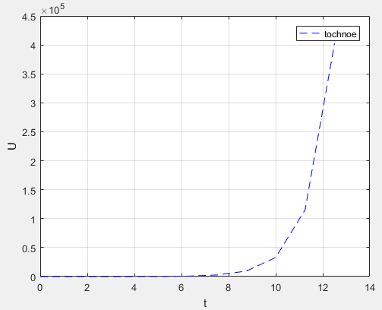 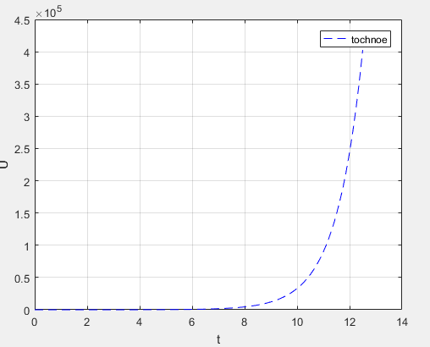

1. б)

Рис. 1.1. График точного решения при N =10(а) и N=100(б) (кол-во узлов)

# **ЯВНЫЕ РАЗНОСТНЫЕ СХЕМЫ ДЛЯ РЕШЕНИЯ ОБЫКНОВЕННЫХ ДИФФЕРЕНЦИАЛЬНЫХ УРАВНЕНИЙ**

**Разностная схема –** это конечная система алгебраических уравнений, поставленная в соответствие какой-либо системе дифференциальных уравнений с дополнительными условиями (например, краевыми и/или начальными условиями). Решение таких конечных систем алгебраических уравнений может быть получено на вычислительных машинах. Такое решение называется приближенным (численным) решением исходной дифференциальной задачи.

Разностные схемы могут быть построены различными способами, например, на основе метода конечных разностей или методе сеток, позволяющий сводить приближенное решение уравнений в частных производных к решению систем алгебраических уравнений. Системы алгебраических уравнений при этом формулируются для приближенных значений решения в некотором наборе точек в расчетной области..

## *Схема Эйлера*

### Построение разностной схемы Эйлера

Рассмотрим уравнение (1) в окрестности узлов $x=x_{i}$, где $i=0,1,…$ и заменим в левой части производную $y'$ правой разностью. При этом значения функции $y$ в узлах ${ x}_{i}$ заменим значениями сеточной функции $y (x_{i})=y_{i}$:

|  |  |  |
| --- | --- | --- |
|  | $\frac{y_{i+1}-y_{i}}{h_{i}}=f\left(x_{i},y_{i}\right)$. | (2.1) |

Рассмотрим равномерную сетку, с узлами, равноотстоящими друг от друга, ${ h}_{i}= x_{i+1}-x_{i} = h .$ Тогда из равенства (2.1) получаем:

|  |  |  |
| --- | --- | --- |
|  | $y_{i+1}=y_{i}+hf\left(x_{i},y_{i}\right)$. | (2.2) |

Уравнение (2.2) позволяет приближенно определить значение функции *y* в точке $x_{i+1}$ при помощи разложения в ряд Тейлора с отбрасыванием членов второго и более высоких порядков. Другими словами, приращение функции полагается равным ее дифференциалу. Полагая *i = 0*, с помощью соотношения (2.2) можно определить значение сеточной функции *y* при $x = x_{1},y_{1}$:

|  |  |  |
| --- | --- | --- |
|  | $y_{1}=y_{0}+hf\left(x_{0},y_{0}\right)$. |  |

Требуемое здесь значение $y_{0}$ задано начальным условием y ($x_{0}$) = $y_{0}$.Аналогично могут быть определены значения сеточной функции в других узлах:

|  |  |  |
| --- | --- | --- |
|  | $y_{2}=y_{1}+hf\left(x_{1},y_{1}\right)$. |  |

…………………………………….

|  |  |  |
| --- | --- | --- |
|  | $y_{n}=y_{n-1}+hf\left(x_{n-1},y_{n-1}\right)$. | (2.3) |

Построенный алгоритм называется методом Эйлера. Разностная схема этого метода представлена соотношениями (2.2), (2.3)

### Анализ порядка аппроксимации схемы

Если в разностную схему подставить точное решение исходной задачи, то возникнет невязка (точное решение не удовлетворяет разностной схеме). Эта невязка называется погрешностью аппроксимации разностной схемы:

|  |  |  |
| --- | --- | --- |
|  | ${ψ }_{i} =f\left(x_{i},y_{i}\right)-\frac{y_{i+1}-y_{i}}{h},где y_{i}=y\left(x_{i}\right)$*.* |  |

С учетом того, что $\frac{dy(x_{i})}{dx}=f\left(x_{i},y_{i}\right)$ , можно получить для ${ψ }_{i}$  следующее выражение:

$ψ_{i}=\frac{dy(x_{i})}{dx}-\frac{y\left(x_{i}+h\right)-y\left(x_{i}\right)}{h}=\frac{dy\left(x_{i}\right)}{dx}-\frac{h*\frac{dy\left(x_{i}\right)}{dx}+\frac{h^{2}}{2}*\frac{d^{2}y\left(x_{i}\right)}{dx^{2}}+…}{h}=-\frac{h}{2}*\frac{d^{2}y\left(x_{i}\right)}{dx^{2}}+…=O(h)$

В связи с этим говорят, что явная схема Эйлера имеет первый порядок аппроксимации.

### Теоретические оценки порядка сходимости схемы

Метод называется сходящимся с порядком $p>0$, если найдется C, такое, что выполняется $|y_{n}-y\left(t_{n}\right)|≤Ch^{p}$ для всех $n=1,2,…,N.$

Теорема. Если точное решение — дважды непрерывная дифференцируемая функция, то метод Эйлера сходится с первым порядком.

### Теоретические оценки устойчивости схемы

Разностная схема называется устойчивой, если :

|  |  |  |
| --- | --- | --- |
|  | *.* |  |

Рассмотрим невозмущенную и возмущенную разностные схемы – обозначим $w_{n}=z_{n}-y_{n}$  
. Пусть: $\left|\frac{∂f}{∂y}\right|<K→ F(w_{n})<K|w_{n}|$ (по формуле Лагранжа конечных приращений)

Явная схема Эйлера устойчива:

|  |  |  |
| --- | --- | --- |
|  | *.* |  |
|  | *.* |  |

### Сравнение точного и приближенного решений

На рис. 2.1 приведено сравнение результатов расчетов по схеме Эйлера (2.2) с точным решением (1.2) при различных шагах сетки N=10 и N=100. Нетрудно видеть, что по мере увеличения количества узлов сетки погрешность между точным и приближенным решением уменьшается.

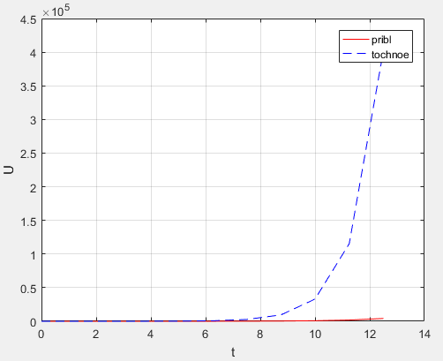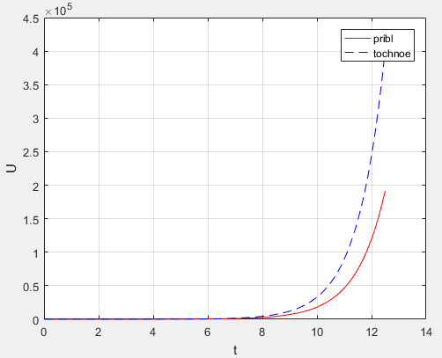

а б

Рис.2.1. Сравнение точного (точки) решения и приближенного (сплошная линия) решения по методу Эйлера: а - N=10, б – N=100

## *Схема Рунге-Кутта*

### Построение разностной схемы Рунге-Кутта

Для построения разностной схемы интегрирования воспользуемся разложением функции

Для построения разностной схемы интегрирования воспользуемся разложением функции:

|  |  |  |
| --- | --- | --- |
|  | $\frac{dy}{dx}=f\left(x,y\left(x\right)\right), 0<x≤T, y\left(0\right)=y_{0}$. |  |

в ряд Тейлора:

|  |  |  |
| --- | --- | --- |
|  | $y\left(x_{k+1}\right)=y\left(x_{k}\right)+y^{'}\left(x_{k}\right)*h+{y^{''}}^{\left(x_{k}\right)}*\frac{h}{2}+…$. |  |

Заменим вторую производную в этом разложении выражением

|  |  |  |
| --- | --- | --- |
|  | ${y^{''}}^{\left(x_{k}\right)}={\left(y^{'}\left(x_{k}\right)\right)}^{'}=f^{'}(x_{k},y\left(x_{k}\right))≈\frac{f\left(\tilde{x}.\tilde{y}\right)-f(x_{k},y(x_{k})}{∆x}$*.* |  |

где

$\tilde{x}=x_{k}+∆x, \tilde{y}=y(x_{k}+∆x)$.

Для дальнейших выкладок произведем замену величины «*y* с тильдой» разложением в ряд Тейлора:

$\tilde{y}=y\left(x_{k}+∆x\right)=y\left(x_{k}\right)+y^{'}\left(x_{k}\right)∆x+…$.

Для исходного уравнения построим вычислительную схему:

$y_{k+1}=y_{k}+f\left(x_{k},y_{k}\right)h+\frac{h^{2}}{2∆x}(f\left(x_{k}+∆x,y_{k}+y_{k}^{'}∆x\right)-f(x_{k},y_{k}$))

которую преобразуем к виду:

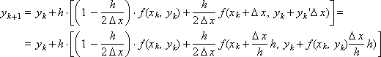

Введем следующие обозначения:

$α=\frac{h}{2∆x}, β=1-\frac{h}{2∆x}, γ=\frac{∆x}{h}, δ=f(x_{k},y_{k})\frac{∆x}{h}$

Эти обозначения позволяют записать предыдущее выражение в форме:

$y_{k+1}=y_{k}+h[βf\left(x_{k},y_{k}\right)+αf\left(x_{k}+γh,y_{k}+δh\right)]$*.*

Очевидно, что все введенные коэффициенты зависят от величины Δ*x* и могут быть определены через коэффициент *α*, который в этом случае играет роль параметра:

$β=1-α, γ=\frac{1}{2α}, δ=f\left(x_{k},y_{k}\right)\frac{2}{α}$.

Окончательно схема Рунге-Кутты принимает вид:

|  |  |  |
| --- | --- | --- |
|  | $y_{k+1}=y_{k} +h*[\left(1-α\right)*f\left(x_{k},y_{k}\right)+α*f\left(x_{k}+\frac{h}{2α},y_{k}+f\left(x_{k},y_{k}\right)\frac{h}{2α}\right)]$. | (2.4) |

### Анализ порядка аппроксимации

### Для оценки погрешности численных результатов интегрирования при использовании одношаговых методов на практике обычно применяют *правило Рунге*, которое заключается в следующем. Теоретически показано, что главный член погрешности аппроксимации имеет вид $ρ(x)h^{k}$  , где *k* – порядок метода, $ρ(x)$  - некоторая функция, определяемая особенностями правой части дифференциального уравнения.

|  |  |  |
| --- | --- | --- |
|  | $y\left(x\right)-y_{h}(x)≈ρ(x)h^{k}$. |  |

где $y(x)$  , - точное значение, $y_{h}\left(x\right)-$  , приближенное, определенное при проведении расчетов с шагом *h*. Тогда, проводя расчеты с шагом $h_{1}$  и $h_{2}$  , получаем

|  |  |  |
| --- | --- | --- |
|  | $y\left(x\right)-y_{h1}(x)≈ρ(x)h^{\begin{aligned}k \\ 1\end{aligned}}$. |  |
|  | $y\left(x\right)-y_{h2}(x)≈ρ(x)h^{\begin{aligned}k \\ 2\end{aligned}}$. |  |

Разрешая, далее, приближенную систему этих соотношений относительно $ρ(x)$  , имеем

|  |  |  |
| --- | --- | --- |
|  | $ρ(x)≈\frac{y_{h2}\left(x\right)-y_{h1}\left(x\right)}{h^{\begin{aligned}k \\ 1\end{aligned}}-h^{\begin{aligned}k \\ 2\end{aligned}}}$. |  |

Откуда

|  |  |  |
| --- | --- | --- |
|  | $y\left(x\right)-y_{h2}\left(x\right)≈ \frac{y_{h2}\left(x\right)-y_{h1}\left(x\right)}{h^{\begin{aligned}k \\ 1\end{aligned}}-h^{\begin{aligned}k \\ 2\end{aligned}}}*h^{\begin{aligned}k \\ 2\end{aligned}}$. |  |

Соотношение (12) и представляет **правило Рунге**. Естественно, оно дает достоверные результаты лишь в том случае, когда доминирующей в общей погрешности результата является погрешность метода.

Обычно правило (12) используют при $h_{1}=h$  , $h_{2}=h/2$    . Тогда

|  |  |  |
| --- | --- | --- |
|  | $y\left(x\right)-y_{h/2}\left(x\right)≈\frac{y_{h/2}\left(x\right)-y_{h}\left(x\right)}{2^{k}-1}$. |  |

### Теоретические оценки порядка сходимости схемы

Метод называется сходящимся с порядком $p>0$, если найдется C, такое, что выполняется $|y_{n}-y\left(t_{n}\right)|≤Ch^{p}$ для всех $n=1,2,…,N.$

Для метода Рунге-Кутта *k =* 4, то есть норму разности точного и приближенного решения нужно разделить на длину шага сетки в 4-ой степени: $\left|\left|Y_{n}-Y(t_{n})\right|\right|≤Ch^{4}$

### Теоретические оценки устойчивости схемы

Для исследования устойчивости методов Рунге — представим ее дискретный аналог в виде

|  |  |  |
| --- | --- | --- |
|  | $\frac{u_{n+1}-u_{n}}{τ}=F(u_{n})$. | (2.5) |

В формуле (2.5) правая часть F носит название *функции приращения метода.*

Теорема(об устойчивости методов Рунге — Кутты1 *). *Пусть* F(x) *в формуле* (2.5) *Липшиц-непрерывна*, *т.е. $||F(x) - F(y) || < С||х - у ||.$*  *Тогда разностное уравнение* (2.5) *устойчиво и имеет место оценка*

|  |  |  |
| --- | --- | --- |
|  | . |  |

*Здесь u,* v — *решения близких разностных задач*

### Сравнение точного и приближенного решений

На рис. 2.2 приведено сравнение результатов расчетов по схеме Рунге-Кутта (2.4) с точным решением (1.2) при различных шагах сетки N=10 и N=100. Нетрудно видеть, что даже при небольшом количестве узлов сетки погрешность между точным и приближенным решением весьма мала.

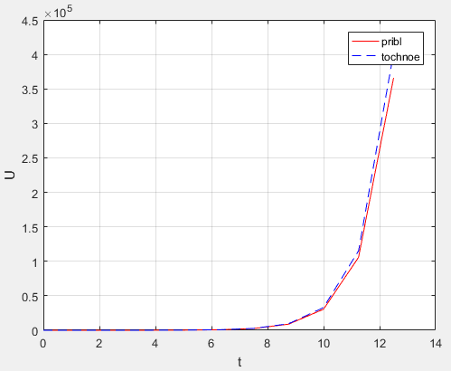 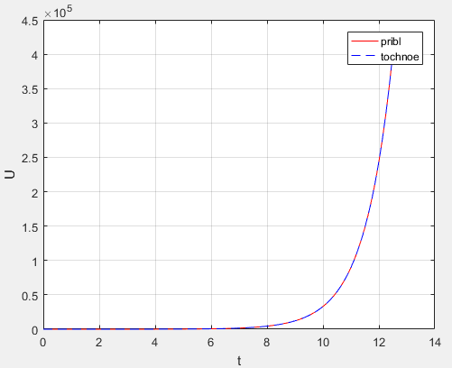

а б

Рис.2.2. Сравнение точного (точки) решения и приближенного (сплошная линия) решения по методу Рунге-Кутта: а - N=10, б – N=100

Кроме того, сравнение результатов расчетов по схемам Эйлера и Рунге-Кутта показывает, что последняя обладает гораздо более высокой степенью точности.

## *Схема «предиктор-корректор»*

### Построение разностной схемы «предиктор-корректор»

Как известно из курса дифференциальных уравнений, задача Коши эквивалентна интегральному уравнению:

|  |  |  |
| --- | --- | --- |
|  | $y\left(x\right)=y_{0}+\int{f\left(s,y\left(s\right)\right)ds}$. |  |

Если применять на каждом шаге для подсчета интеграла метод левых прямоугольников, то получится метод Эйлера. Попробуем применить для подсчета интеграла более точную формулу трапеций. Получим на первом шаге:

|  |  |  |
| --- | --- | --- |
|  | $y_{1}=y_{0}+\frac{h}{2}(f\left(x_{0},y_{0}\right)+f\left(x_{1},y(x1\right)))$*.* |  |

Однако величина $у(х1)$ неизвестна, вычислим ее по методу Эйлера. Получим метод:

|  |  |  |
| --- | --- | --- |
|  | $y_{1}=y_{0}+\frac{h}{2}(f\left(x_{0},y_{0}\right)+f\left(x_{1},y_{0}+hf(x_{0},y_{0}\right)))$. |  |

или на n-м шаге:

|  |  |  |
| --- | --- | --- |
|  | $y_{n+1}=y_{n}+\frac{h}{2}(f\left(x_{n},y_{n}\right)+f\left(x_{n}+h,y_{n}+hf(x_{n},y_{n}\right)))$. | (2.6) |

### Анализ порядка аппроксимации схемы

Оценка погрешности находится способом Рунге:

Способ основывается на предположении, что для погрешности приближенного решения в точке $x_{n}$ справедливо асимптотическое разложение:

|  |  |  |
| --- | --- | --- |
|  | $R_{n}=z\left(x_{n}\right)h^{p}+O(h^{p+1})≅z\left(x_{n}\right)h^{p}$. | (2.7) |

Пусть вычислено в точке $x_{n }$ решение $\overline{y}$ с шагом h. Тогда погрешность этого решения на основании (2.7) равна:

|  |  |  |
| --- | --- | --- |
|  | $R_{n}^{h}=u\left(x_{n}\right)-\overline{y}≅ z\left(x_{n}\right)h^{p}$. |  |

### Теоретические оценки порядка сходимости схемы

### Покажем, что невязка метода имеет третий порядок. По определению невязка:

|  |  |  |
| --- | --- | --- |
|  | $Ψ_{n}=y\left(x_{n+1}\right)-y\left(x_{n}\right)-\frac{h}{2}(f\left(x_{n},y\left(x_{n}\right)\right)+f\left(x_{n}+h,y\left(x_{n}\right)+hf\left(x_{n},y\left(x_{n}\right)\right)\right)$*.* |  |

Разложим решение у(x) в окрестности точки $x_{n}$ и функцию f(х,у) в окрестности точки $(x_{n},y_{n})$. Тогда:

|  |  |  |
| --- | --- | --- |
|  | $Ψ_{n}=y\left(x_{n}\right)+hf+\frac{h^{2}}{2}\left(f^{'}x+f^{'}y*f\right)+O\left(h^{3}\right)-y\left(x_{n}\right)$. |  |
|  | $-\frac{h}{2}\left(f+f+f^{'}x*h+f^{'}y*hf+O\left(h^{2}\right)\right)= O\left(h^{3}\right)$. |  |

Так как локальная погрешность равняется 3, то порядок сходимости этого метода равен 2.

### Теоретические оценки устойчивости схемы

Для данного метода имеется функция устойчивости:

|  |  |  |
| --- | --- | --- |
|  | $R\left(μ\right)=1+μ+\frac{μ^{2}}{2}$. |  |

где $μ=λh$

Условие устойчивости:

|  |  |  |
| --- | --- | --- |
|  | . |  |

При $λ$ вещественном имеем:

$-1{≤(1+\frac{λh}{2})}^{2}+\frac{{(λh)}^{2}}{4}≤1$.

Здесь левое неравенство выполнено, а правое дает условие:

$h≤\frac{2}{|λ|}$*.*

Таким образом, данный метод оказывается условно устойчивым

### Сравнение точного и приближенного решений

На рис. 2.3 приведено сравнение результатов расчетов по схеме «предиктор-корректор» (2.6) с точным решением (1.2) при различных шагах сетки N=10 и N=100. Нетрудно видеть, что по сравнению с рассмотренными выше методами Эйлера и Рунге-Кутта, Предиктор-Корректор точнее Эйлера, а при N=100 приближается к Рунге-Кутта. При малом шаге точность невысока

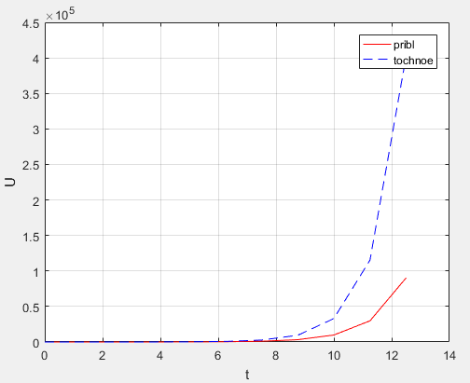 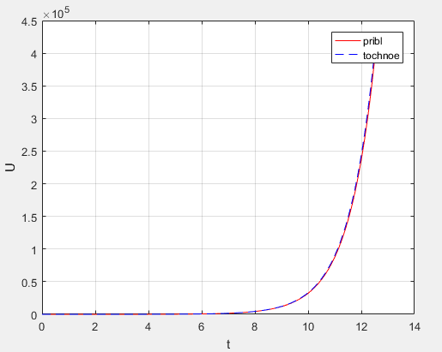

а б

Рис.2.3. Сравнение точного (точки) решения и приближенного (сплошная линия) решения по методу «предиктор-корректор»: а - N=10, б – N=100

**ИТЕРАЦИОННЫЕ МЕТОДЫ РЕШЕНИЕ НЕЯВНЫХ РАЗНОСТНЫХ СХЕМ**

## *Неявные разностные схемы Эйлера*

### Построение разностной схемы

Аналогично получению явной схемы Эйлера можно получить неявную схему Эйлера

$\frac{y_{i+1}-y_{i}}{h}=f\left(x_{i+1},y_{i+1}\right), y_{0}=u_{0}$*.*

если с самого начала использовать в качестве разностной аппроксимации для производной выражение $\frac{u\left(x\right)-u(x-h)}{h}$

Формула неявного метода Эйлера первого порядка точности:

$y_{i+1}=y_{i}+h_{i+1}f\left(x_{i+1},y_{i+1}\right)≡Φ\left(x_{i},x_{i+1},y_{i+1}\right),i=0,…,n-1$.

### Анализ порядка аппроксимации схемы

Аналогично явной схемы и для неявной схемы Эйлера. Действительно, для нее

$Ψ_{i}=f\left(x_{i+1},y_{i+1}\right)-\frac{y_{i+1}-y_{i}}{h}$.

Поэтому

$ψ_{i}=\frac{dy(x_{i+1})}{dx}-\frac{y\left(x_{i+1}+h\right)-y\left(x_{i+1}-h\right)}{h}=\frac{dy\left(x_{i+1}\right)}{dx}-\frac{-h*\frac{dy\left(x_{i+1}\right)}{dx}+\frac{h^{2}}{2}*\frac{d^{2}y\left(x_{i+1}\right)}{dx^{2}}-…}{h}=O(h)$

### Теоретические оценки порядка сходимости схемы

Метод называется сходящимся с порядком $p>0$, если найдется C, такое, что выполняется $|y_{n}-y\left(t_{n}\right)|≤Ch^{p}$ для всех $n=1,2,…,N.$

Неявная схема Эйлера является абсолютно устойчивой и имеет первый порядок аппроксимации, следовательно, имеет первый порядок сходимости.

$$\left|\left|y_{h}-y\right|\right|≤Ch$$

### Теоретические оценки устойчивости схемы

Пусть функция f удовлетворяет условию ${f'}_{y}≤0$

Тогда справедливо неравенство:

$\max\left|y_{n}-{y*}_{n}\right|≤\left|y_{0}-{y*}_{0}\right|+h\sum_{k=1}^{N-1}{|Ψ_{n}|}$*.*

Означающее, что неявный метод Эйлера устойчив на конечном отрезке.

## *Метод последовательных приближений*

### Построение алгоритма метода последовательных приближений

Применим принцип сжатых отображений для исследования сходимости итерационного метода решения нелинейного уравнения

$F(x) = 0$.

где F(x)– вещественная функция вещественного аргумента.   
Сначала уравнение приводят к виду, удобному для итераций

.  
- знакопостоянная функция), где искомый корень $x^{*}$ является корнем уравнения. Допустим, что для $x^{*}$ каким-то способом указано начальное приближение $x_{0}$, а затем дальнейшие приближения строятся по формуле:

|  |  |  |
| --- | --- | --- |
|  | $x_{n+1} = ϕ\left(x_{n}\right), n = 0, 1, 2,$… | (3.1) |

Этот процесс называется простой одношаговой итерацией (методом простой итерации).

### Оценки сходимости метода последовательных приближений

Пусть выполняются условия:

1. функция оп0ределена на отрезке $\left|x – x_{0}\right|≤ δ$, непрерывна там и удовлетворяет условию Липшица с постоянным коэффициентом, меньшим единицы  
.

2. для исходного приближения $x_{0}$ верно равенство ;

3. числа δ, q, m удовлетворяют условию $\frac{m}{1-q} ≤ δ$.

Тогда скорость сходимости $x_{n} к x^{*}$ ∗ оценивается неравенством

$\left|x^{*}-x_{n} \right|≤ \frac{m}{1 - q} q n , n = 1, 2,$

Сравнение точного и приближенного решений

На рис. 2.4 приведено сравнение результатов расчетов по неявной схеме (3.1) с точным решением (1.2) при различных шагах сетки N=10 и N=100. Нетрудно заметить, что по сравнению с рассмотренными выше методами, метод МПП при N=100 близок к точному решению. При малом шаге точность невысока

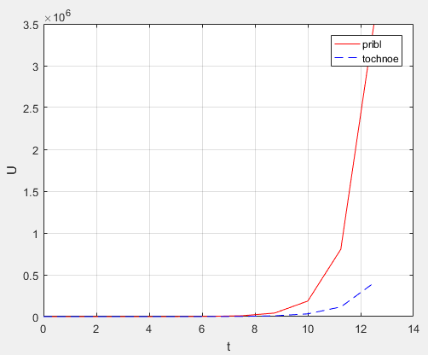 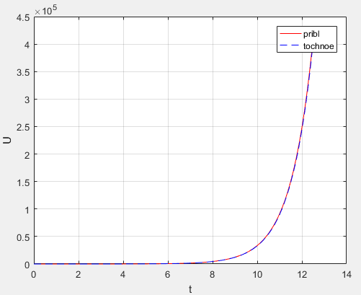

а б

Рис.2.4. Сравнение точного (точки) решения и приближенного (сплошная линия) решения ОДУ по неявной схеме с использованием метода простой итерации: а - N=10, б – N=100

## *Метод Ньютона*

### Построение алгоритма метода Ньютона

Пусть дана вещественная функция $f(x)$, которая  определена и непрерывна на рассматриваемом участке. Необходимо найти вещественный корень $x^{*}$  рассматриваемой функции.

Вывод уравнения основано на методе простых итераций, в соответствии с которым уравнение $f\left(x\right)=0$  приводят к эквивалентному уравнению $x=x+λ\left(x\right)*f(x)$  при любой функции $λ\left(x\right)≠0$ . Введем понятие сжимающего отображения, которое определяется соотношением $ϕ\left(x\right)=x+λ\left(x\right)*f(x)$ .

Для наилучшей сходимости метода в точке очередного приближения $x^{*}$ должно выполняться условие $ϕ'\left(x^{*}\right)$ . Данное требование означает, что корень функции $f\left(x\right)=0$  должен соответствовать экстремуму функции $ϕ\left(x\right).$

Производная сжимающего отображения $ϕ\left(x\right)$ определяется в следующем виде:

$ϕ'\left(x^{*}\right)$ =1+α $'\left(x^{*}\right)*f\left( x^{*}\right)+α\left(x^{*}\right)*f^{'}\left(x^{*}\right)$.

Выразим из данного выражение переменную $α\left(x\right)$ при условии принятого ранее утверждения о том, что при $f\left(x\right)=0$  необходимо обеспечить условие $ϕ'\left(x^{*}\right)$  =0. В результате получим выражение для определения переменной $α\left(x\right)$ :

$α\left(x\right)=-\frac{1}{f^{'}(x)}$*.*

С учетом этого сжимающая функция прием следующий вид:

$ϕ\left(x\right)=x-\frac{1}{f^{'}\left(x\right)}f(x)$*.*

*Т*аким образом, алгоритм нахождения численного решения уравнения $f\left(x\right)=0$  сводится к итерационной процедуре вычисления:

|  |  |  |
| --- | --- | --- |
|  | $x_{i+1}=x_{i}-\frac{1}{f^{'}(x_{i})}f(x_{i})$. | (3.2) |

### Оценки сходимости метода Ньютона

**Теорема о сходимости метода Ньютона** Пусть $x^{*}$  - простой вещественный корень уравнения , а функция $f(x)$  - дважды дифференцируема в некоторой окрестности $U_{r}(x^{*})$  , причем первая производная нигде не обращается в нуль.

Тогда, следуя обозначениям

$0<m_{1}=\inf\left|f^{'}\left(x\right)\right|, M_{2}=\sup\left|f^{''}\left(x\right)\right|, x∈U_{r}(x^{*})$,

При выборе начального приближения $x^{0}$  из той же окрестности $U_{r}(x^{*})$ , такого, что $\frac{M_{2}|x^{0}-x^{*}|}{2m_{1}}=q<1$ 
.

итерационная последовательность

$x^{k+1}=x^{k}-\frac{f(x^{k})}{f^{'}(x^{k})}, k=0,1,$…

будет сходиться к $x^{*}$ , причем для погрешности на k-м шаге будет справедлива оценка:

$\left|x^{k}-x^{*}\right|≤q^{2k}-1|x^{0}-x^{*}$*.*

### Сравнение точного и приближенного решений

На рис. 2.4 приведено сравнение результатов расчетов по неявной схеме (3.6) с точным решением (1.2) при различных шагах сетки N=10 и N=100. Нетрудно видеть, что по сравнению с рассмотренными выше методами, метод Ньютона при N=100 близок к точному решению. При малом шаге точность невысока

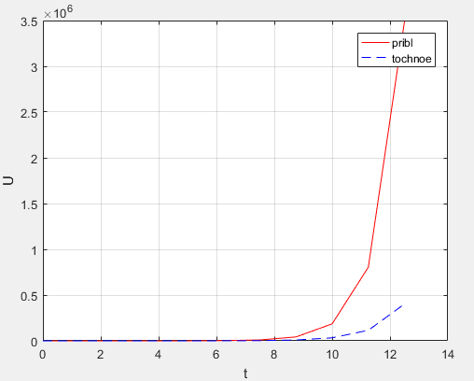 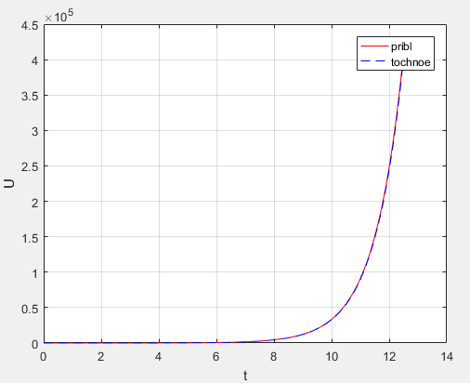

а б

Рис.2.4. Сравнение точного (точки) решения и приближенного (сплошная линия) решения ОДУ по неявной схеме с использованием метода Ньютона: а - N=10, б – N=100

**ИССЛЕДОВАНИЕ ПОРЯДКА СХОДИМОСТИ И УСТОЙЧИВОСТИ   
РАЗНОСТНЫХ СХЕМ**

## *Метод Эйлера*

### Порядок сходимости

В табл. 4.1. и на рис. 4.1 приведены результаты расчетов по явной схеме Эйлера (2.2) при различных шагах  сетки. Второй и третий столбцы таблицы содержат соответственно значения погрешности  и константы , входящей по определению в соотношение .($t_{0}=0,T=1)$

Табл. 4.1. Значения погрешности  схемы Эйлера при различных шагах сетки 

|  |  |  |
| --- | --- | --- |
|  |  |  |
| 10-1 | 0.237070197391296 | 2.370 |
| 10-2 | 0.025601538475293 | 2.560 |
| 10-3 | 0.002580881269696 | 2.580 |
| 10-4 | 0.000258297355454 | 2.582 |
| 10-5 | 0,000025831333092 | 2.583 |
| 10-6 | 0,000002583204123 | 2.583 |
|  |  | **2.543** |

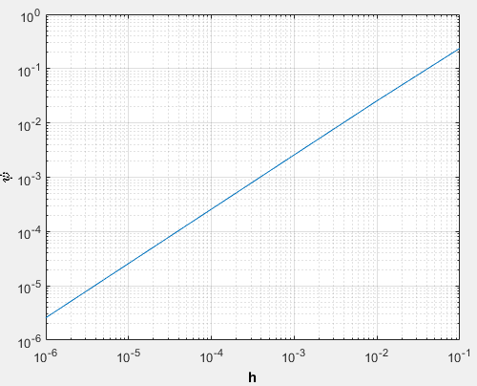

Рис. 4.1. Зависимость погрешности  схемы Эйлера от шага  сетки

Анализ результатов показывает, что в рассматриваемом случае , т.е. метод Эйлера имеет скорость сходимости первого порядка. Значения погрешностей при реализации в MatLab и Delphi одинаковы. K≈2,543

### Устойчивость явной схемы Эйлера

В табл. 4.2. и на рис. 4.2 приведены результаты исследования устойчивости явной схемы Эйлера (2.2) при фиксированном шаге  и различных значениях параметра возмущения  начального значения функции , характеризующего погрешность определения этой величины. Второй столбец таблицы содержит значения разницы  между значениями возмущенного  и невозмущенного  численного решения на конечный момент времени =1, полученными соответственно при  и , .

Табл. 4.2. Значения возмущения  решения по методу Эйлера от возмущения  начальных данных

|  |  |
| --- | --- |
|  |  |
| -10-1 | 0.2705 |
| -510-2 | 0.1352 |
| 0 | 0 |
| 510-2 | 0.1352 |
| 10-1 | 0.2705 |

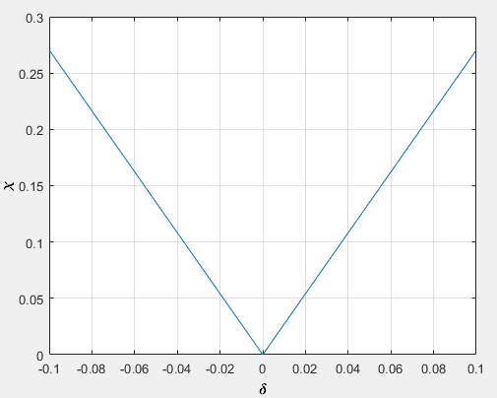

Рис. 4.2. График зависимости возмущения  численного решения по методу Эйлера от возмущения  начальных данных

Проведенные исследования показывают, что на больших временах возмущенное решение удовлетворяет условию ($M≈2,7)$, т.е. решение по методу Эйлера устойчиво.

## *Метод Рунге-Кутта*

### Порядок сходимости

В табл. 4.3. и на рис. 4.3 приведены результаты расчетов по методу Рунге-Кутта(2.4) при различных шагах  сетки. Второй и третий столбцы таблицы содержат соответственно значения погрешности  и константы , входящей по определению в соотношение .($t_{0}=0,T=1)$. Четвертый и пятый столбцы - те же величины, полученные при вычислении с помощью программы на Delphi.

Табл. 4.3. Значения погрешности  схемы Рунге-Кутта при различных шагах сетки 

|  |  |  |  |  |
| --- | --- | --- | --- | --- |
|  |  |  | (Delphi) | (Delphi) |
| 10-1 | 3.8784e-06 | 0.03878 | 3,8784E-06 | 0.03878 |
| 10-2 | 4.177e-10 | 0.04177 | 4,1771E-10 | 0.04177 |
| 10-3 | 4.529e-14 | 0.04529 | 4,2083E-14 | 0.04208 |
| 10-4 | 1.110e-14 | 111.02230 | 5,8546E-18 | 0.05854 |
| 10-5 | 5.7731e-14 | 5773159.7280 | 3,3176E-17 | 3317.6586 |
| 10-6 | 2.0650e-13 | 206501482580.279 | 1,0039E-16 | 100397120 |
| **0,04194** | | | **0,04529** | |

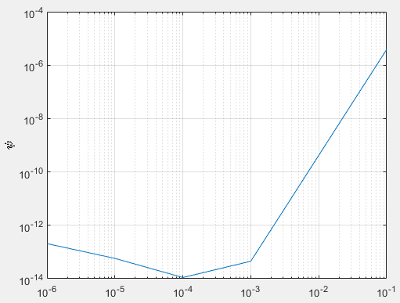

Рис. 4.3. Зависимость погрешности  схемы Рунге-Кутта от шага  сетки

При $h<{10}^{-3}$ в MatLab’е и при $h<{10}^{-4}$ на Delphi погрешность начинает расти, так как накопление ошибки становится большой. Анализ результатов показывает, что в случае $n=4$, т.е. метод Рунге-Кутта имеет скорость сходимости 4-го порядка, т.к. погрешности отличаются менее чем на порядок.

Использование длины шага менее 10-4 нецелесообразно в обеих реализациях метода Рунге-Кутта, так как величины не соответствуют теоритической оценки сходимости метода. K≈0,04194

### Устойчивость явной схемы Рунге-Кутта

В табл. 4.4 и на рис. 4.4 приведены результаты исследования устойчивости метода Рунге-Кутта (2.4) при фиксированном шаге  и различных значениях параметра возмущения  начального значения функции = 1, характеризующего погрешность определения этой величины. Второй столбец таблицы содержит значения разницы  между значениями возмущенного  и невозмущенного  численного решения на конечный момент времени $t=T=1$, полученными соответственно при  и , .

Табл. 4.4. Значения возмущения  решения по методу Рунге-Кутта от возмущения  начальных данных

|  |  |
| --- | --- |
|  |  |
| -10-1 | 0.2718 |
| -510-2 | 0.1359 |
| 0 | 0 |
| 510-2 | 0.1359 |

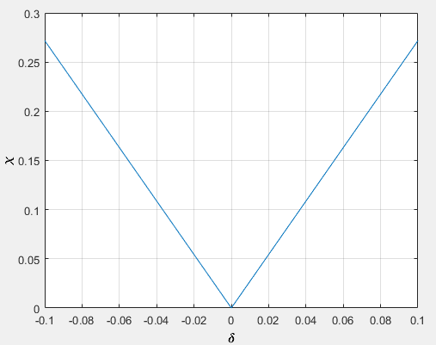

Рис. 4.4. Значения возмущения  решения по методу Рунге-Кутта от возмущения  начальных данных

Проведенные исследования показывают, что на больших временах возмущенное решение удовлетворяет условию ($M≈2,7)$, т.е. решение по методу Рунге-Кутта устойчиво.

## *Метод «предиктор-корректор»*

### Порядок сходимости

В табл. 4.5 и на рис. 4.5 приведены результаты расчетов методом «предиктор-корректор» (2.6) при различных шагах  сетки. Второй и третий столбцы таблицы содержат соответственно значения погрешности  и константы , входящей по определению в соотношение .

|  |  |  |  |  |
| --- | --- | --- | --- | --- |
|  |  |  | (Delphi) | (Delphi) |
| 10-1 | 0.008539 | 0.8539 | 0.008539 | 0.8539 |
| 10-2 | 9.1031e-05 | 0.9103 | 9,1031e-05 | 0.9103 |
| 10-3 | 9.1611e-07 | 0.9161 | 9.1611e-07 | 0.9161 |
| 10-4 | 9.1669e-09 | 0.9166 | 9,1669e-09 | 0.9166 |
| 10-5 | 9.1744e-11 | 0.9174 | 9,1675e-11 | 0.9167 |
| 10-6 | 1.0822e-12 | 1.0822 | 9,1666e-13 | 0.9166 |
|  | **0,9327** | | **0,9050** | |

Табл. 4.5. Значения погрешности  схемы П-К при различных шагах сетки 

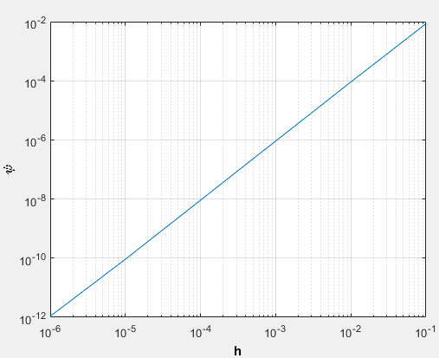

Рис. 4.5. Значения возмущения  решения по методу П-К от возмущения   
 начальных данных

Из результатов выясняем, что в рассматриваемом случае $n=2$, т.е. метод «предиктор-корректор» имеет скорость сходимости 2-го порядка. На шаге h= 10-6  в Matlab’е происходит накопление ошибки, что влияет на K, но погрешность меньше по сравнению с предыдущим шагом. K≈0,9327

### Устойчивость явной схемы Рунге-Кутта

В табл. 4.6 и на рис. 4.6 приведены результаты исследования устойчивости метода «предиктор-корректор» (явной схемы Рунге-Кутта 2-го порядка аппроксимации) (2.6) при фиксированном шаге  и различных значениях параметра возмущения  начального значения функции = 1, характеризующего погрешность определения этой величины. Второй столбец таблицы содержит значения разницы  между значениями возмущенного  и невозмущенного  численного решения на конечный момент времени , полученными соответственно при  и , .

|  |  |
| --- | --- |
|  |  |
| -10-1 | 0.2718 |
| -510-2 | 0.1359 |
| 0 | 0 |
| 510-2 | 0.1359 |
| 10-1 | 0.2718 |

Табл. 4.6. Значения возмущения  решения по методу П-К от возмущения   
 начальных данных

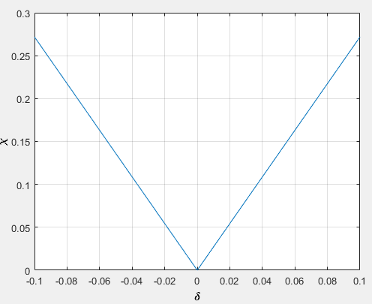

Рис. 4.6. Значения возмущения  решения по методу П-К от возмущения   
 начальных данных

Проведенные исследования показывают, что на больших временах возмущенное решение удовлетворяет условию $(M≈2.7)$ , т.е. решение по методу «предиктор-корректор» устойчиво.

## *Неявная схема Эйлера: метод простой итерации*

### Порядок сходимости

В табл. 4.7 и на рис. 4.7 приведены результаты расчетов методом простой итерации (3.1) при различных шагах  сетки. Второй и третий столбцы таблицы содержат соответственно значения погрешности  и константы , входящей по определению в соотношение .

|  |  |  |  |  |
| --- | --- | --- | --- | --- |
|  |  |  | (Delphi) | (Delphi) |
| 10-1 | 0.003754 | 0.3754 | 0.003754 | 0.3754 |
| 10-2 | 3.7485e-05 | 0.3748 | 3.7485e-05 | 0.3748 |
| 10-3 | 3.7484e-07 | 0.3748 | 3.7484e-07 | 0.3748 |
| 10-4 | 3.7480e-09 | 0.3748 | 3.7480e-09 | 0.3748 |
| 10-5 | 3.7463e-11 | 0.3746 | 3.7484e-11 | 0.3748 |
| 10-6 | 1.6653e-13 | 0.1665 | 8.7853e-14 | 0.0878 |
|  |  | **0.3401** |  | **0,3270** |

Табл. 4.7. Значения погрешности  схемы простой итерации при различных шагах сетки 

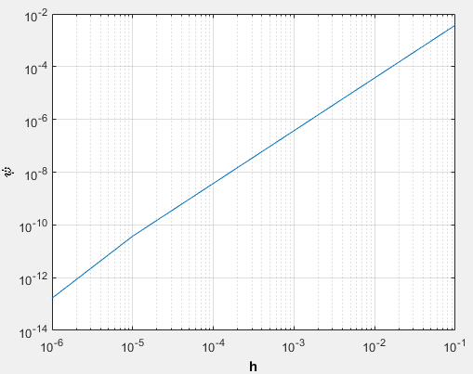

Рис. 4.7. Значения погрешности  схемы простой итерации при различных шагах сетки 

Из результатов выясняем, что в рассматриваемом случае $n=2$, т.е. метод простой итерации имеет скорость сходимости 2-го порядка. На шаге h= 10-6  в Matlab’е происходит накопление ошибки, что влияет на K, но погрешность меньше по сравнению с предыдущим шагом. K≈0.3401

### Устойчивость неявной схемы Эйлера при решении *методом простой итерации*

В табл. 4.8 и на рис. 4.8 приведены результаты исследования устойчивости неявной схемы Эйлера в методе простой итерации (3.1) при фиксированном шаге  и различных значениях параметра возмущения  начального значения функции = 1, характеризующего погрешность определения этой величины. Второй столбец таблицы содержит значения разницы  между значениями возмущенного  и невозмущенного  численного решения на конечный момент времени $t=T=1$,, полученными соответственно при  и , .

Табл. 4.8. Значения возмущения  решения по методу простой итерации от возмущения начальных данных

|  |  |
| --- | --- |
|  |  |
| -10-1 | 0.2718 |
| -510-2 | 0.1359 |
| 0 | 0 |
| 510-2 | 0.1359 |
| 10-1 | 0.2718 |

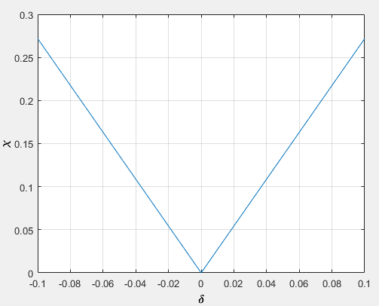

Табл. 4.8. Значения возмущения  решения по методу простой итерации от возмущения  начальных данных

Проведенные исследования показывают, что на больших временах возмущенное решение удовлетворяет условию $(M≈2.7)$ , т.е. решение по методу простой итерации устойчиво.

## *Неявная схема Эйлера: метод Ньютона*

### Порядок сходимости

В табл. 4.9 и на рис. 4.9 приведены результаты расчетов методом Ньютона (3.2) при различных шагах  сетки. Второй и третий столбцы таблицы содержат соответственно значения погрешности  и константы , входящей по определению в соотношение . ${(t}_{0}=0,T=1), eps={10}^{-12}$

Табл. 4.9. Значения погрешности  метода Ньютона при различных шагах сетки 

|  |  |  |  |  |
| --- | --- | --- | --- | --- |
|  |  |  | (Delphi) | (Delphi) |
| 10-1 | 0.003754 | 0.3754 | 3,7548e-03 | 0.3754 |
| 10-2 | 3.7485e-05 | 0.3748 | 3,7485e-05 | 0.3748 |
| 10-3 | 3.7484e-07 | 0.3748 | 3,7484e-07 | 0.3748 |
| 10-4 | 3.7484e-09 | 0.3748 | 3,7484e-09 | 0.3748 |
| 10-5 | 3.7462e-11 | 0.3746 | 3,7484e-11 | 0.3748 |
| 10-6 | 1.6164e-13 | 0.1616 | 3,7494e-13 | 0.3749 |
|  | **0,3393** | | **0,3749** | |

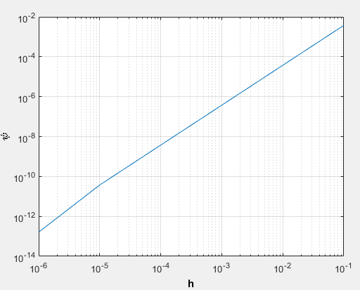

Рис. 4.9. Значения погрешности  метода Ньютона при различных шагах сетки 

Из результатов выясняем, что в рассматриваемом случае $n=2$, т.е. метод Ньютона имеет скорость сходимости 2-го порядка. На шаге h= 10-6  в Matlab’е происходит накопление ошибки, что влияет на K, но погрешность меньше по сравнению с предыдущим шагом. K≈0,3393

### Устойчивость неявной схемы Эйлера при решении *методом Ньютона*

В табл. 4.10 и на рис. 4.10 приведены результаты исследования устойчивости неявной схемы Эйлера в методе Ньютона (3.2) при фиксированном шаге  и различных значениях параметра возмущения  начального значения функции = 1, характеризующего погрешность определения этой величины. Второй столбец таблицы содержит значения разницы  между значениями возмущенного  и невозмущенного  численного решения на конечный момент времени $t=T=1$,, полученными соответственно при  и , .

Табл. 4.10. Значения возмущения  решения по методу Ньютона от возмущения   
 начальных данных

|  |  |
| --- | --- |
|  |  |
| -10-1 | 0.2718 |
| -510-2 | 0.1359 |
| 0 | 0 |
| 510-2 | 0.1359 |
| 10-1 | 0.2718 |

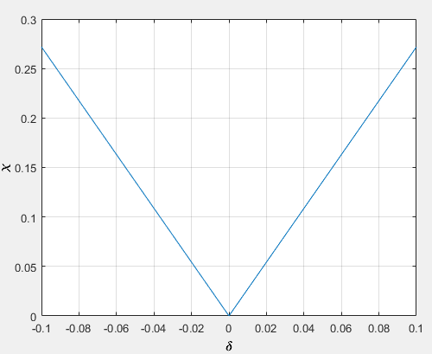

Рис. 4.10. Значения возмущения  решения по методу Ньютона от возмущения   
 начальных данных

Проведенные исследования показывают, что на больших временах возмущенное решение удовлетворяет условию $(M≈2.7)$ , т.е. решение по методу Ньютона устойчиво.

# **ИССЛЕДОВАНИЕ СХОДИМОСТИ ИТЕРАЦИОННЫХ МЕТОДОВ**

## *Метод последовательных приближений*

В табл. 5.1. и на рис. 5.1 приведены результаты реализации неявной схемы (3.1) по методу простой итерации при фиксированном значении шага сетки  и различных значениях точности  определения корней нелинейного уравнения методом простой итерации. Результат на Matlab’e совпадает с результатом на Delphi. ${(t}_{0}=0,T=1)$

Табл. 5.1. Изменение погрешности  реализации неявной схемы Эйлера методом   
последовательных приближений и максимального количества итераций  от параметра 

|  |  |  |  |
| --- | --- | --- | --- |
| № | $$ε$$ |  |  |
| 1 | 1 | 0.0181135799039818 | 1 |
| 2 | 0.1 | 0.0181135799039818 | 1 |
| 3 | 0.01 | 5.34773726945659e-05 | 2 |
| 4 | 0.001 | 5.34773726945659e-05 | 2 |
| 5 | 0.0001 | 8.71097192045589e-06 | 3 |
| 6 | 0.00001 | 3.70304673831257e-05 | 3 |
| 7 | 0.000001 | 3.70513419256646e-05 | 4 |

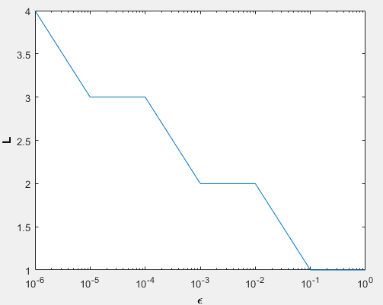

Рис. 5.1. График зависимости максимального количества итераций  от параметра  при реализации неявной схемы Эйлера методом простой итерации

Из вычислений можно сделать вывод, что чем больше Eps, тем более точно решение, но требуется больше операций

## *Метод Ньютона*

В табл. 5.2. и на рис. 5.2 приведены результаты реализации неявной схемы (3.2) по методу простой итерации при фиксированном значении шага сетки  и различных значениях точности  определения корней нелинейного уравнения методом простой итерации. Резльтат на Matlab’e совпадает с результатом на Delphi. ${(t}_{0}=0,T=1)$

Табл. 5.2. Изменение погрешности  реализации неявной схемы Эйлера методом   
Ньютона и максимального количества итераций  от параметра 

|  |  |  |  |
| --- | --- | --- | --- |
| № | $$ε$$ |  |  |
| 1 | 1 | 3.74852858660013e-05 | 1 |
| 2 | 0.1 | 3.74852858660013e-05 | 1 |
| 3 | 0.01 | 3.74852858660013e-05 | 2 |
| 4 | 0.001 | 3.74852858660013e-05 | 2 |
| 5 | 0.0001 | 3.74852858660013e-05 | 2 |
| 6 | 0.00001 | 3.74852858660013e-05 | 2 |
| 7 | 0.000001 | 3.74852858660013e-05 | 2 |

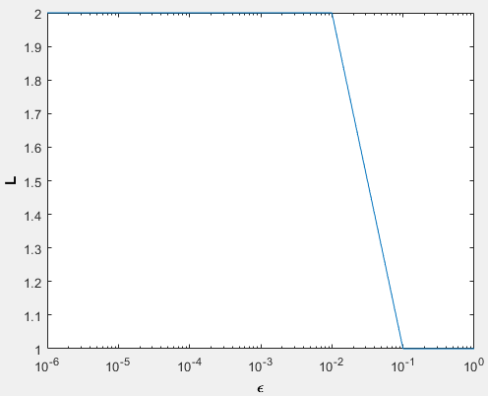

Рис. 5.2. График зависимости максимального количества итераций  от параметра  при реализации неявной схемы Эйлера методом Ньютона

Из вычислений делаем вывод, что Eps не влияет на точность решения, требуется гораздо меньше операций для достижения максимально возможной точности по сравнению с методом простой итерации

**СПИСОК ИСПОЛЬЗОВАННЫХ ИСТОЧНИКОВ**

1. Самарский А.А. Теория разностных схем. - М.: Наука, 2004. – 415 с.
2. Иоганн Кеплер [интернет - ресурс]. – Sci.House, Философия –Современные философские исследования. https://sci.house/filosofskie-issledovaniya-sovremennyie-scibook/iogann-kepler-36044.html
3. Савчук, В.Ф. Методы численного анализа. :Наука, 2013. -403 c.
4. В. Г. Пименов, А. Б. Ложников. Численные методы.: Наука, 2014. – 108 с.
5. В.И. Мышенков, Е.В. Мышенков. Численные методы.: Наука, 2005. – 109 с
6. Ярошевич В.А. Численные методы. Лекции.: Наука, 2016. – 133 с
7. Научная библиотека [интернет - ресурс].-Другие способы построения разностных схем. <http://scask.ru/f_book_rs.php?id=39>
8. Студопедия [интернет - ресурс]-Правило Рунге. <https://studopedia.ru/12_23472_chislennie-metodi-resheniya-pravilo-runge.html>
9. Studme[интернет-ресурс] <https://studme.org/224288/matematika_himiya_fizik/ustoychivost_metodov_runge_kutty>
10. OldPetrsu[интернет-ресурс] https://old.petrsu.ru/Chairs/IMO/Complex/part4/part42_a.html